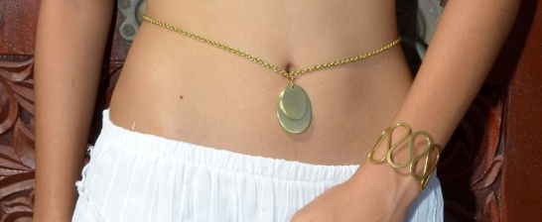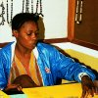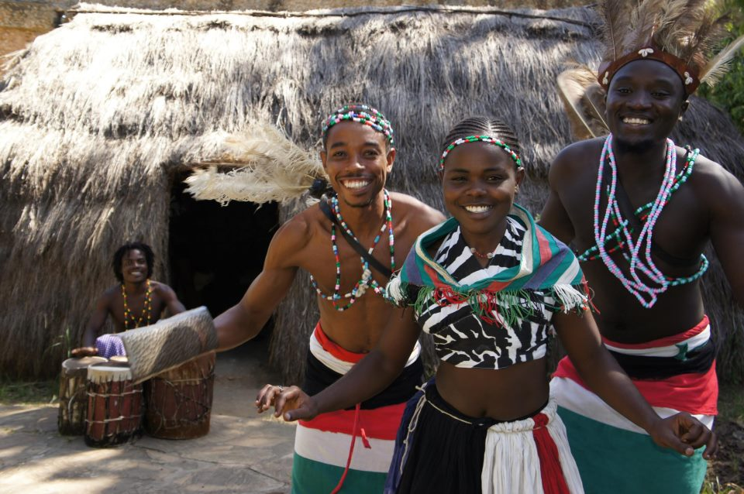

**Kenya**

**Bombolulu Workshops** est née à l’initiative de volontaires anglais et américains désireux de remédier à la situation d’exclusion dans laquelle se trouvaient les handicapé(e)s au Kenya. L’association des handicapé(e)s physiques du Kenya (APDK) a créé et soutenu ce projet de réinsertion.  
Tous les artisans sont handicapés physiques, souvent à cause de la polio, ou aveugles.  
Choisis parmi les plus durement touchés par le handicap et l’exclusion, ils acquièrent de l’indépendance en travaillant et en étant considérés comme des salariés. En développant un savoir-faire, promu par la vente de leurs produits, ils se créent une place dans leur entourage économique et social. Plusieurs ateliers forment et emploient des handicapés dans les domaines de la bijouterie, de la couture, du cuir ou encore de la sculpture sur bois. Un centre culturel sous forme de village traditionnel ainsi qu’un projet horticole et agricole ont été créés.  
Les salaires sont conformes au minimum défini par la loi, plus des primes pour les employés permanents. Les artisans sont consultés avant toute prise de décisions et sont organisés sous forme de syndicat pour dialoguer et négocier à propos de leurs conditions de travail.

### Actions sociales

Les artisans et les employés bénéficient d’une protection sociale étendue, comprenant une couverture maladie, des congés payés de 25 jours par an, des congés maladie et ont accès à une caisse d’épargne et de crédit qui leur est spécialement dédiée. Une crèche sur le site permet de faciliter la garde des enfants durant la journée de travail. De plus les soins médicaux et le logement sont gratuits.

### Processus de production

La majorité des produits est réalisée à la main par les artisans dans le respect des savoir-faire. Le design des nouveaux produits est pour partie imaginé sur place, et permet d’utiliser des matières naturelles ou recyclées comme les graines, les racines, la corne et la pierre à savon.

**[BOMBOLULU WORKSHOPS](https://www.facebook.com/pages/Bombolulu-Workshops-and-Cultural-centre/187290081402813?fref=nf)**

**[&](https://www.facebook.com/pages/Bombolulu-Workshops-and-Cultural-centre/187290081402813?fref=nf)**

**[CULTURAL CENTRE](https://www.facebook.com/pages/Bombolulu-Workshops-and-Cultural-centre/187290081402813?fref=nf)**